고급 SQL:과제 (4주차)

20185309

황명원

-과제 1 - 1

12p. 하단. 재명명 연산

테이블과 컬럼명을 재명명하는 연산

(추가로 알아야 할점:

-질의의 결과로 바라는 컬럼명 ->SELECT 절

-질의 평가에 대한 모든 테이블 -> FROM 절

-질의 결과가 만족해야하는 조건 -> WHERE 절

)

(첫번째줄 소스코드와 실행결과)

*instructor와 student에 있는 각name을 재명명으로 이름을 바꿔서 출력

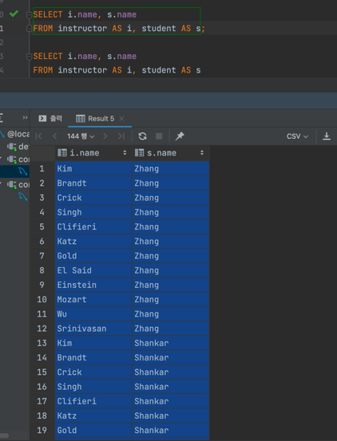

(두번째줄 소스코드와 실행결과)

*instructor와 student에서 i의 salary가 70000보다 작고 s의 tot_cred이 100보다 큰 각 name을 출력

13p. 스트링 연산

문자열 비교를 위한 문자열 매칭 연산자 (LIKE)  
-percent (%): The % character matches any substring.  
-underscore (_): The _ character matches any character

(소스코드와 실행결과)

*department에서 dept_name 중간에 i가 들어가는 것을 모두 출력

(소스코드와 실행결과)

*student에서 맨앞이 S인 name을 포함한 모든 속성 출력

14p. 데이터 출력의 순서화

-각 컬럼에 대해 내림차순(desc) 또는 오름차순(asc)으로 정렬하여 출력  
-오름차순이 기본 값

(소스코드와 실행결과)

*student에서 tot_cred을 기준으로 내림차순으로 정렬해서 모두 출력

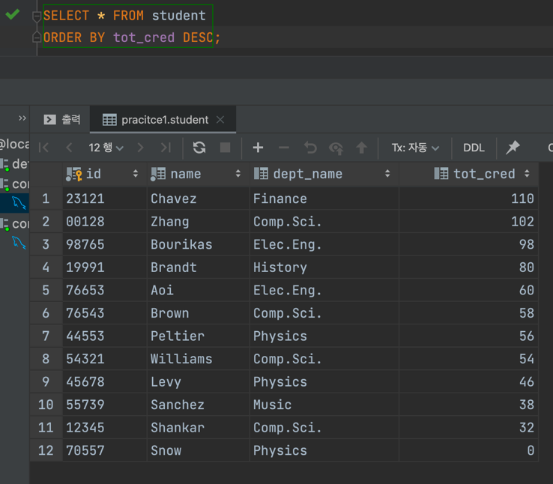

(소스코드와 실행결과)

*student에서 tot_cred을 기준으로 오름차순으로 정렬하여 모두 출력

16p. UNION, UNION ALL (합집합)

-결과의 합을 검색

(소스코드와 실행결과)

*student와 instructor에서 중복을 제외한 모든 합을 검색

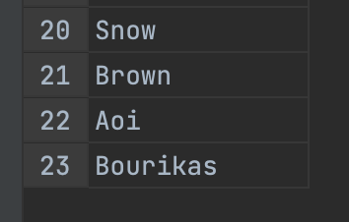

(소스코드와 실행결과)

*student와 instructor에서 중복을 포함한 모든 합을 검색

17p. INTERSECT (교집합)

-양쪽 모두에서 포함된 데이터를 검색

(소스코드와 실행결과)

*instructor와 student에서 같은 이름인것을 찾고 이름을 출력

18p. EXCEPT (차집합)

-첫번째 검색 결과에서 두번째 검색 결과를 제외한 나머지를 검색

(소스코드와 실행결과)

*except는 mysql에서 지원하지 않아 LEFT JOIN을 사용하여

두번째검색결과를 제외한 나머지 검색하여 출력

20p. 카티전 곱

-두 테이블에 대해서 가능한 모든 경우의 수를 계산

(소스코드와 실행결과)

*student와 department를 곱하여 모두 출력

21p. INNER JOIN (WHERE 절을 이용)

-공통 컬럼의 값이 같은 데이터만을 매치하여, 결과로 공통 컬럼을 포함하는 데이터의 집합의 결과

(소스코드와 실행결과)

*student와 department 에서 dept_name이 같은 것들만 모두 출력

22p. INNER JOIN (INNER JOIN과 ON을 이용)

-공통 컬럼의 값이 같은 데이터만을 매치하여, 결과로 공통 컬럼을 포함하는 데이터의 집합의 결과

(소스코드와 실행결과)

*instructor와 department에서 dept_name이 같은것을 모두 출력

23p. OUTER JOIN(LEFT)

-왼쪽의 테이블이 기준

(소스코드와 실행결과)

*instructor와 student에서 dept_name이 같은것중 instructor 기준으로 각 name을 출력

24p. OUTER JOIN(RIGHT)

-오른쪽의 테이블이 기준

(소스코드와 실행결과)

*instructor와 student에서 dept_name이 같은것중 student 기준으로 각 name을 출력

-과제 1 - 2

4p. ~ 6p. 집성함수 (AVG, MIN, MAX, SUM, COUNT)

AVG:평균값

(소스코드와 실행결과)

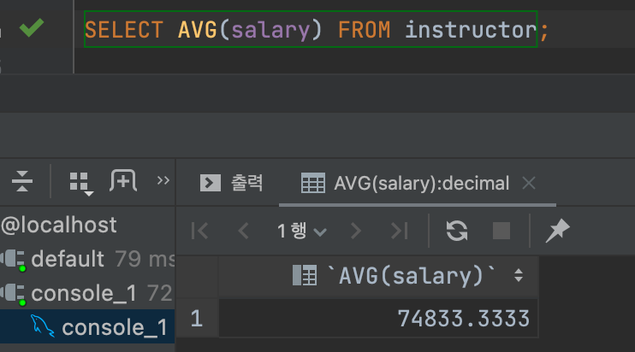

MIN:최소값

(소스코드와 실행결과)

MAX:최대값

(소스코드와 실행결과)

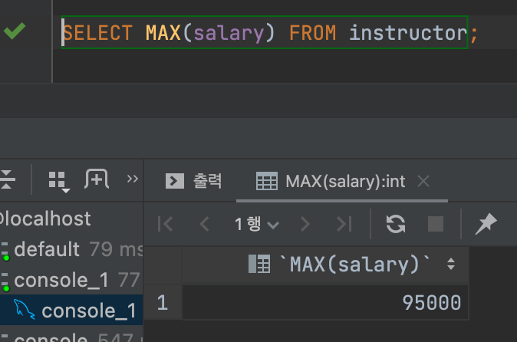

SUM:모두 더한값

(소스코드와 실행결과)

COUNT:데이터의 개수

(소스코드와 실행결과)

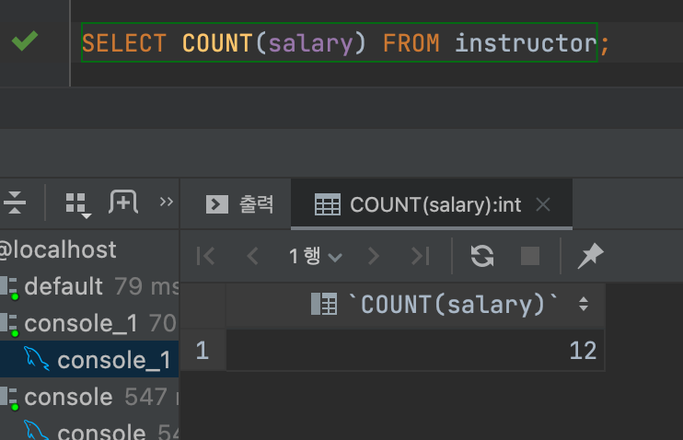

7p. GROUP BY, HAVING 절

-GROUPBY:특정컬럼으로그룹짓는연산자

-HAVING : 그룹 지어진 데이터에 대한 조건을 부여

(소스코드와 실행결과)

*instructor에서 dept_name두번째 글자가 i인것을 찾아 중복을 제외해 그룹으로 묶어서 dept_name을 출력

9p. IN & NOT IN

-집합 멤버쉽

(소스코드와 실행결과)

*instructor에서 (student에서 dept_name의 첫글자가 F인 dept_name)을 제외한 name,salary를 출력

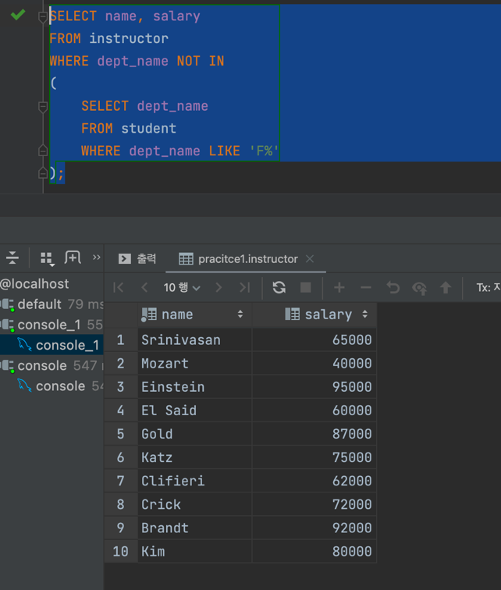

(소스코드와 실행결과)

*instructor에서 (student에서 dept_name의 첫글자가 F인 dept_name) 인 name,salary를 출력

10p. SOME & ALL

-집합 비교

(소스코드와 실행결과)

*instructor에서 (instructor에서 name 중간에 i가 들어가는 salary)보다 작은 salary를 만족하는 name,salary를 출력(즉 salary 가 제일 작은 수 찾기)

(소스코드와 실행결과)

*instructor에서 (instructor에서 name 중간에 i가 들어가는 salary)보다 어떤 작은 salary를 만족하는 name,salary를 출력(즉 salary 가 제일 큰수를 제외한 나머지 찾기)

11p. EXISTS & NOT EXISTS

-빈 테이블 검사

(소스코드와 실행결과)

*instructor 에서 (student에서 tot_cred이 20보다 큰 dept_name)을 포함하는 값을 모두 출력

12p. FROM 절의 부질의

(소스코드와 실행결과)

*(student에서 중복을 제외한 dept_name을 모두출력)한것에서 dept_name 두번째글자가 i인것 모두 출력

-과제 2

1. section 테이블을 이용하여 2009년도에 열렸던 모든 과목의 코드 (c_id)를 중복없이 검색하세요.

*section 테이블 생성

*값 넣기

INSERT INTO section  
VALUES ('1', 'BIO-101','Summer','2009','Painter','514','B');  
INSERT INTO section  
VALUES ('1', 'BIO-301','Summer','2010','Painter','514','A');  
INSERT INTO section  
VALUES ('1', 'CS-101','Fall','2009','Packard','101','H');  
INSERT INTO section  
VALUES ('1', 'CS-101','Spring','2010','Packard','101','F');  
INSERT INTO section  
VALUES ('1', 'CS-190','Spring','2009','Taylor','3128','E');  
INSERT INTO section  
VALUES ('2', 'CS-190','Spring','2009','Taylor','3128','A');  
INSERT INTO section  
VALUES ('1', 'CS-315','Spring','2010','Watson','120','D');  
INSERT INTO section  
VALUES ('1', 'CS-319','Spring','2010','Watson','100','B');  
INSERT INTO section  
VALUES ('2', 'CS-319','Spring','2010','Taylor','3128','C');  
INSERT INTO section  
VALUES ('1', 'CS-347','Fall','2009','Taylor','3128','A');  
INSERT INTO section  
VALUES ('1', 'EE-181','Spring','2009','Taylor','3128','C');  
INSERT INTO section  
VALUES ('1', 'FIN-201','Spring','2010','Packard','101','B');  
INSERT INTO section  
VALUES ('1', 'HIS-351','Spring','2010','Painter','514','C');  
INSERT INTO section  
VALUES ('1', 'MU-199','Spring','2010','Packard','101','D');  
INSERT INTO section  
VALUES ('1', 'PHY-101','Fall','2009','Watson','100','A');

*실행결과

pracitce1> INSERT INTO section

VALUES ('1', 'BIO-101','Summer','2009','Painter','514','B')

[2022-03-22 20:33:25] 12 ms 내 1 row이 영향을 받았습니다

pracitce1> INSERT INTO section

VALUES ('1', 'BIO-301','Summer','2010','Painter','514','A')

[2022-03-22 20:41:40] 7 ms 내 1 row이 영향을 받았습니다

pracitce1> INSERT INTO section

VALUES ('1', 'CS-101','Fall','2009','Packard','101','H')

[2022-03-22 20:41:40] 5 ms 내 1 row이 영향을 받았습니다

pracitce1> INSERT INTO section

VALUES ('1', 'CS-101','Spring','2010','Packard','101','F')

[2022-03-22 20:41:40] 2 ms 내 1 row이 영향을 받았습니다

pracitce1> INSERT INTO section

VALUES ('1', 'CS-190','Spring','2009','Taylor','3128','E')

[2022-03-22 20:41:40] 2 ms 내 1 row이 영향을 받았습니다

pracitce1> INSERT INTO section

VALUES ('2', 'CS-190','Spring','2009','Taylor','3128','A')

[2022-03-22 20:41:40] 2 ms 내 1 row이 영향을 받았습니다

pracitce1> INSERT INTO section

VALUES ('1', 'CS-315','Spring','2010','Watson','120','D')

[2022-03-22 20:41:40] 2 ms 내 1 row이 영향을 받았습니다

pracitce1> INSERT INTO section

VALUES ('1', 'CS-319','Spring','2010','Watson','100','B')

[2022-03-22 20:41:40] 2 ms 내 1 row이 영향을 받았습니다

pracitce1> INSERT INTO section

VALUES ('2', 'CS-319','Spring','2010','Taylor','3128','C')

[2022-03-22 20:41:40] 2 ms 내 1 row이 영향을 받았습니다

pracitce1> INSERT INTO section

VALUES ('1', 'CS-347','Fall','2009','Taylor','3128','A')

[2022-03-22 20:41:40] 3 ms 내 1 row이 영향을 받았습니다

pracitce1> INSERT INTO section

VALUES ('1', 'EE-181','Spring','2009','Taylor','3128','C')

[2022-03-22 20:41:40] 2 ms 내 1 row이 영향을 받았습니다

pracitce1> INSERT INTO section

VALUES ('1', 'FIN-201','Spring','2010','Packard','101','B')

[2022-03-22 20:41:41] 2 ms 내 1 row이 영향을 받았습니다

pracitce1> INSERT INTO section

VALUES ('1', 'HIS-351','Spring','2010','Painter','514','C')

[2022-03-22 20:41:41] 2 ms 내 1 row이 영향을 받았습니다

pracitce1> INSERT INTO section

VALUES ('1', 'MU-199','Spring','2010','Packard','101','D')

[2022-03-22 20:41:41] 2 ms 내 1 row이 영향을 받았습니다

pracitce1> INSERT INTO section

VALUES ('1', 'PHY-101','Fall','2009','Watson','100','A')

[2022-03-22 20:41:41] 2 ms 내 1 row이 영향을 받았습니다

(소스코드와 실행결과)

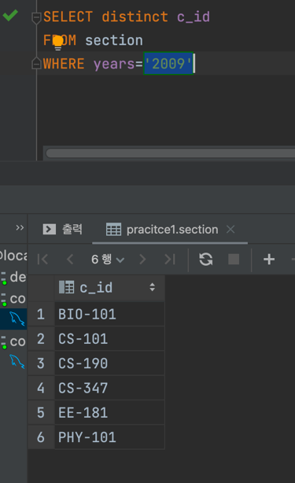

2. student와 takes 테이블을 이용하여 ‘Levy’이라는 학생이 들었던 과 목의 코드(c_id)와 성적(grade)을 모두 검색하세요. (join 사용)

*테이블생성

*값 넣기

INSERT INTO takes  
VALUES ('00128', 'CS-101','1','Fall','2009','A');  
INSERT INTO takes  
VALUES ('00128', 'CS-347','1','Fall','2009','A-');  
INSERT INTO takes  
VALUES ('12345', 'CS-101','1','Fall','2009','C');  
INSERT INTO takes  
VALUES ('12345', 'CS-190','2','Spring','2009','A');  
INSERT INTO takes  
VALUES ('12345', 'CS-315','1','Spring','2010','A');  
INSERT INTO takes  
VALUES ('12345', 'CS-347','1','Fall','2009','A');  
INSERT INTO takes  
VALUES ('19991', 'HIS-351','1','Spring','2010','B');  
INSERT INTO takes  
VALUES ('23121', 'FIN-201','1','Spring','2010','C+');  
INSERT INTO takes  
VALUES ('44553', 'PHY-101','1','Fall','2009','B-');  
INSERT INTO takes  
VALUES ('45678', 'CS-101','1','Fall','2009','F');  
INSERT INTO takes  
VALUES ('45678', 'CS-101','1','Spring','2010','B+');  
INSERT INTO takes  
VALUES ('45678', 'CS-319','1','Spring','2010','B');  
INSERT INTO takes  
VALUES ('54321', 'CS-101','1','Fall','2009','A-');  
INSERT INTO takes  
VALUES ('54321', 'CS-190','2','Spring','2009','B+');

*실행결과

pracitce1> INSERT INTO takes

VALUES ('00128', 'CS-101','1','Fall','2009','A')

[2022-03-22 20:53:42] 10 ms 내 1 row이 영향을 받았습니다

pracitce1> INSERT INTO takes

VALUES ('00128', 'CS-347','1','Fall','2009','A-')

[2022-03-22 20:53:42] 3 ms 내 1 row이 영향을 받았습니다

pracitce1> INSERT INTO takes

VALUES ('12345', 'CS-101','1','Fall','2009','C')

[2022-03-22 20:53:42] 2 ms 내 1 row이 영향을 받았습니다

pracitce1> INSERT INTO takes

VALUES ('12345', 'CS-190','2','Spring','2009','A')

[2022-03-22 20:53:42] 2 ms 내 1 row이 영향을 받았습니다

pracitce1> INSERT INTO takes

VALUES ('12345', 'CS-315','1','Spring','2010','A')

[2022-03-22 20:53:42] 6 ms 내 1 row이 영향을 받았습니다

pracitce1> INSERT INTO takes

VALUES ('12345', 'CS-347','1','Fall','2009','A')

[2022-03-22 20:53:42] 3 ms 내 1 row이 영향을 받았습니다

pracitce1> INSERT INTO takes

VALUES ('19991', 'HIS-351','1','Spring','2010','B')

[2022-03-22 20:53:42] 3 ms 내 1 row이 영향을 받았습니다

pracitce1> INSERT INTO takes

VALUES ('23121', 'FIN-201','1','Spring','2010','C+')

[2022-03-22 20:53:42] 3 ms 내 1 row이 영향을 받았습니다

pracitce1> INSERT INTO takes

VALUES ('44553', 'PHY-101','1','Fall','2009','B-')

[2022-03-22 20:53:42] 2 ms 내 1 row이 영향을 받았습니다

pracitce1> INSERT INTO takes

VALUES ('45678', 'CS-101','1','Fall','2009','F')

[2022-03-22 20:53:42] 2 ms 내 1 row이 영향을 받았습니다

pracitce1> INSERT INTO takes

VALUES ('45678', 'CS-101','1','Spring','2010','B+')

[2022-03-22 20:53:42] 3 ms 내 1 row이 영향을 받았습니다

pracitce1> INSERT INTO takes

VALUES ('45678', 'CS-319','1','Spring','2010','B')

[2022-03-22 20:53:42] 2 ms 내 1 row이 영향을 받았습니다

pracitce1> INSERT INTO takes

VALUES ('54321', 'CS-101','1','Fall','2009','A-')

[2022-03-22 20:53:42] 2 ms 내 1 row이 영향을 받았습니다

pracitce1> INSERT INTO takes

VALUES ('54321', 'CS-190','2','Spring','2009','B+')

[2022-03-22 20:53:42] 3 ms 내 1 row이 영향을 받았습니다

(소스코드와 실행결과)

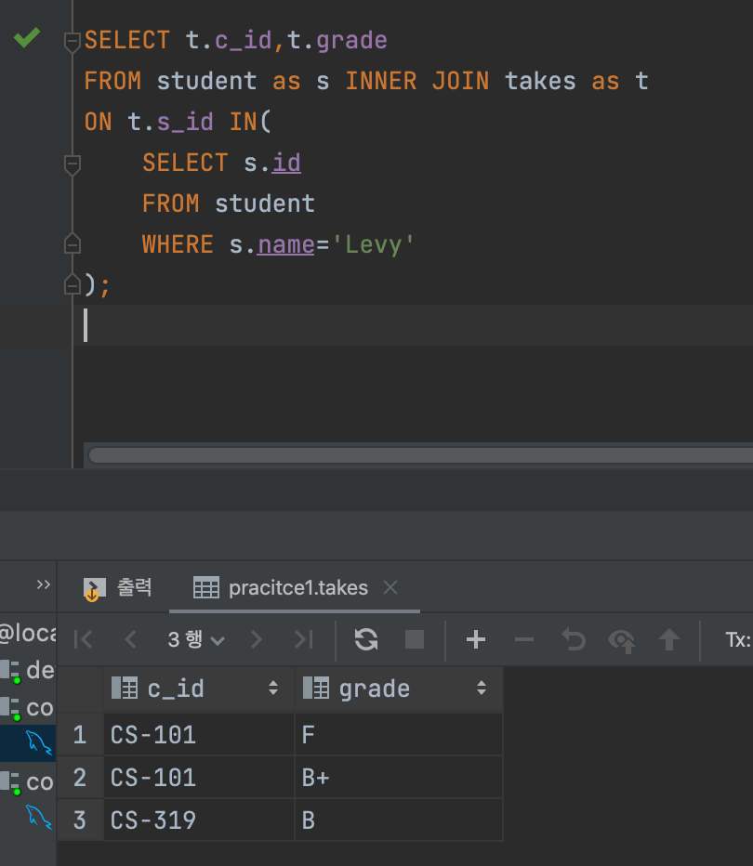

3. section과 teaches 테이블을 이용하여 ‘Taylor’ 건물에서 열린 수업 을 진행한 강사의 코드(i_id)를 모두 검색하세요. (중첩 부질의 사용)

*teaches 테이블 생성

*teaches 에 값 넣기

INSERT INTO teaches  
VALUES ('10101','CS-101','1','Fall','2009');  
INSERT INTO teaches  
VALUES ('10101','CS-315','1','Spring','2010');  
INSERT INTO teaches  
VALUES ('10101','CS-347','1','Fall','2009');  
INSERT INTO teaches  
VALUES ('12121','FIN-201','1','Spring','2010');  
INSERT INTO teaches  
VALUES ('15151','MU-199','1','Spring','2010');  
INSERT INTO teaches  
VALUES ('22222','PHY-101','1','Fall','2009');  
INSERT INTO teaches  
VALUES ('32343','HIS-351','1','Spring','2010');  
INSERT INTO teaches  
VALUES ('45565','CS-101','1','Spring','2010');  
INSERT INTO teaches  
VALUES ('45565','CS-319','1','Spring','2010');  
INSERT INTO teaches  
VALUES ('76766','BIO-101','1','Summer','2009');  
INSERT INTO teaches  
VALUES ('76766','BIO-301','1','Summer','2010');  
INSERT INTO teaches  
VALUES ('83821','CS-190','1','Spring','2009');  
INSERT INTO teaches  
VALUES ('83821','CS-190','2','Spring','2009');  
INSERT INTO teaches  
VALUES ('83821','CS-319','2','Spring','2010');  
INSERT INTO teaches  
VALUES ('98345','EE-181','1','Spring','2009');

*실행결과

pracitce1> INSERT INTO teaches

VALUES ('10101','CS-101','1','Fall','2009')

[2022-03-22 21:19:41] 8 ms 내 1 row이 영향을 받았습니다

pracitce1> INSERT INTO teaches

VALUES ('10101','CS-315','1','Spring','2010')

[2022-03-22 21:19:41] 2 ms 내 1 row이 영향을 받았습니다

pracitce1> INSERT INTO teaches

VALUES ('10101','CS-347','1','Fall','2009')

[2022-03-22 21:19:41] 2 ms 내 1 row이 영향을 받았습니다

pracitce1> INSERT INTO teaches

VALUES ('12121','FIN-201','1','Spring','2010')

[2022-03-22 21:19:41] 3 ms 내 1 row이 영향을 받았습니다

pracitce1> INSERT INTO teaches

VALUES ('15151','MU-199','1','Spring','2010')

[2022-03-22 21:19:41] 3 ms 내 1 row이 영향을 받았습니다

pracitce1> INSERT INTO teaches

VALUES ('22222','PHY-101','1','Fall','2009')

[2022-03-22 21:19:41] 3 ms 내 1 row이 영향을 받았습니다

pracitce1> INSERT INTO teaches

VALUES ('32343','HIS-351','1','Spring','2010')

[2022-03-22 21:19:41] 1 ms 내 1 row이 영향을 받았습니다

pracitce1> INSERT INTO teaches

VALUES ('45565','CS-101','1','Spring','2010')

[2022-03-22 21:19:41] 2 ms 내 1 row이 영향을 받았습니다

pracitce1> INSERT INTO teaches

VALUES ('45565','CS-319','1','Spring','2010')

[2022-03-22 21:19:41] 2 ms 내 1 row이 영향을 받았습니다

pracitce1> INSERT INTO teaches

VALUES ('76766','BIO-101','1','Summer','2009')

[2022-03-22 21:19:41] 2 ms 내 1 row이 영향을 받았습니다

pracitce1> INSERT INTO teaches

VALUES ('76766','BIO-301','1','Summer','2010')

[2022-03-22 21:19:41] 2 ms 내 1 row이 영향을 받았습니다

pracitce1> INSERT INTO teaches

VALUES ('83821','CS-190','1','Spring','2009')

[2022-03-22 21:19:42] 2 ms 내 1 row이 영향을 받았습니다

pracitce1> INSERT INTO teaches

VALUES ('83821','CS-190','2','Spring','2009')

[2022-03-22 21:19:42] 2 ms 내 1 row이 영향을 받았습니다

pracitce1> INSERT INTO teaches

VALUES ('83821','CS-319','2','Spring','2010')

[2022-03-22 21:19:42] 10 ms 내 1 row이 영향을 받았습니다

pracitce1> INSERT INTO teaches

VALUES ('98345','EE-181','1','Spring','2009')

[2022-03-22 21:19:42] 2 ms 내 1 row이 영향을 받았습니다

(소스코드와 실행결과)

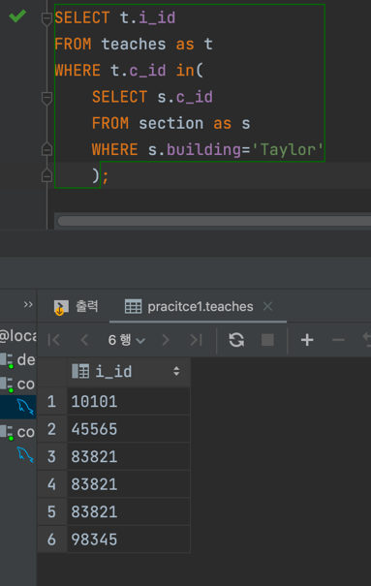

4. takes 와 course 테이블을 이용하여 각 학생들이 들었던 모든 과목 에 대해서 학생(s_id) 별로 취득한 총 학점수(누적된 학점수)를 구하시 오. (다음 그림 참조)

*course 생성

*course에 값넣기

INSERT INTO course  
VALUES ('BIO-101','Intro.to Biology','Biology',4);  
INSERT INTO course  
VALUES ('BIO-301','Computational Biology','Biology',4);  
INSERT INTO course  
VALUES ('BIO-399','Genetics','Biology',3);  
INSERT INTO course  
VALUES ('CS-101','Intro.to Computer Science','Comp.Sci.',4);  
INSERT INTO course  
VALUES ('CS-190','Game Design','Comp.Sci.',4);  
INSERT INTO course  
VALUES ('CS-315','Robotics','Comp.Sci.',3);  
INSERT INTO course  
VALUES ('CS-319','Image Processing','Comp.Sci.',3);  
INSERT INTO course  
VALUES ('CS-347','Database System Concepts','Comp.Sci.',3);  
INSERT INTO course  
VALUES ('EE-181','Intro.to Digital System','Ekec.Eng.',3);  
INSERT INTO course  
VALUES ('FIN-201','Investment Banking','Finance',3);  
INSERT INTO course  
VALUES ('HIS-351','World History','History',3);  
INSERT INTO course  
VALUES ('MU-199','Music Video Production','Music',3);  
INSERT INTO course  
VALUES ('PHY-101','Physycal Principles','Physics',4);

*실행결과

pracitce1> INSERT INTO course

VALUES ('BIO-101','Intro.to Biology','Biology',4)

[2022-03-22 21:49:04] 20 ms 내 1 row이 영향을 받았습니다

pracitce1> INSERT INTO course

VALUES ('BIO-301','Computational Biology','Biology',4)

[2022-03-22 21:49:04] 5 ms 내 1 row이 영향을 받았습니다

pracitce1> INSERT INTO course

VALUES ('BIO-399','Genetics','Biology',3)

[2022-03-22 21:49:04] 3 ms 내 1 row이 영향을 받았습니다

pracitce1> INSERT INTO course

VALUES ('CS-101','Intro.to Computer Science','Comp.Sci.',4)

[2022-03-22 21:49:04] 2 ms 내 1 row이 영향을 받았습니다

pracitce1> INSERT INTO course

VALUES ('CS-190','Game Design','Comp.Sci.',4)

[2022-03-22 21:49:04] 2 ms 내 1 row이 영향을 받았습니다

pracitce1> INSERT INTO course

VALUES ('CS-315','Robotics','Comp.Sci.',3)

[2022-03-22 21:49:04] 3 ms 내 1 row이 영향을 받았습니다

pracitce1> INSERT INTO course

VALUES ('CS-319','Image Processing','Comp.Sci.',3)

[2022-03-22 21:49:04] 2 ms 내 1 row이 영향을 받았습니다

pracitce1> INSERT INTO course

VALUES ('CS-347','Database System Concepts','Comp.Sci.',3)

[2022-03-22 21:49:04] 3 ms 내 1 row이 영향을 받았습니다

pracitce1> INSERT INTO course

VALUES ('EE-181','Intro.to Digital System','Ekec.Eng.',3)

[2022-03-22 21:49:05] 3 ms 내 1 row이 영향을 받았습니다

pracitce1> INSERT INTO course

VALUES ('FIN-201','Investment Banking','Finance',3)

[2022-03-22 21:49:05] 2 ms 내 1 row이 영향을 받았습니다

pracitce1> INSERT INTO course

VALUES ('HIS-351','World History','History',3)

[2022-03-22 21:49:05] 2 ms 내 1 row이 영향을 받았습니다

pracitce1> INSERT INTO course

VALUES ('MU-199','Music Video Production','Music',3)

[2022-03-22 21:49:05] 2 ms 내 1 row이 영향을 받았습니다

pracitce1> INSERT INTO course

VALUES ('PHY-101','Physycal Principles','Physics',4)

[2022-03-22 21:49:05] 2 ms 내 1 row이 영향을 받았습니다

(소스코드와 실행결과)

